英語活化 不該強迫學生
■陳有文
英語活化本是很好的教育政策，但不該是用強迫手段、且不能容納建議的政策；任何政策是經過不斷修正研擬，尤其是教育政策，才是對孩子或學生最棒且最優的教育！
觀看近年來的教育改革，幾乎無疾而終；主要原因是實施方式有疑慮，和缺乏與實際執行的教師溝通。畢竟擬定政策的官員及學者，不了解基層的盲點、城鄉差距、環境不同、學生落差、資源多寡、執行教師的疑慮等等。
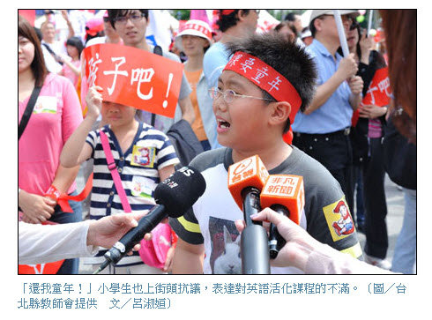
教育的成功與否，決定在以上各項種種因素；絕不是政客或理論學者的教育大夢，就拿孩子當實驗！這些孩子又何等無辜與無奈？那些政客或理論學者怎麼不拿自己的小孩來實驗？難道自己的孩子需要童年，別人就不需要嗎？畢竟孩子或學生最幸福的教育，是因材施教適性教育。
最近台北縣點燃了「英語活化」戰火，各位熱愛教育的先進，更應該去了解其活化政策內容及實施方式出了大問題？為何不跟教師團體溝通？到底是哪環節出了差錯？當官員與執行的教師失去溝通平台，那我們可憐的孩子，只能永遠被拿來做「實驗」；這可是教育的罪過！
孩子的未來在哪？當孩子的未來有疑慮？國家哪有競爭力？屆時責任又要何人來負？是編織謊言的政客或理論學者或協會團體？若是都應負法律責任，絕不是道歉了事，而是判重刑，以示警惕！
熱愛教育的先進們，請不要偏向任何一方，再責怪任何一方，否則只是搧風點火，對此項政策一點幫助都沒有。若覺得此項政策是很棒或很差，都應提出建言，讓社會大眾共同來了解及檢驗活化政策內容及實施方式。若是不了解其內容，只是畫大餅、甚至只求個人名位；那是不負責的組織行為，更應遭基層唾棄！
教育是不容許重來的，應共同討論最適合學生的教育模式，而因材施教及適性教育，才是真正教育之道！
（台北縣三重永福國小老師）

